**Работа по самообразованию**

**«Влияние устного народного творчества**

**на развитие речи детей 2-3 лет»**

**Подготовила воспитатель:**

**Качаева Е.А**

**Г. Междуреченск**

**Цель работы:** повышение своего теоретического уровня, профессионального мастерства и компетентности; развитие у детей творческих, познавательных, коммуникативных способностей на основе устного народного творчества с помощью произведений русского фольклора.

**Актуальность выбранной темы: В** раннем возрасте очень важно ускорить рождение первых сознательных слов у ребенка. Увеличить запас слов помогут малые формы фольклора, в которых привлекается его внимание к предметам, животным, людям. Звучность, ритмичность, напевность, занимательность потешек привлекает детей, вызывает желание повторить, запомнить, что в свою очередь, способствует развитию разговорной речи.

Наша задача, как педагогов - заложить в душе ребенка первые ростки человеколюбия и гуманизма ко всему живому. Фольклорные произведения учат детей понимать «добро» и «зло», активно защищать слабых, проявлять заботу, великодушие к природе.

Народ - непревзойденный учитель речи. Ни в каких других произведениях, кроме народных, не найти такого сочетания труднопроизносимых звуков, такого продуманного по звучанию слов.

Использование потешек, скороговорок, считалок дает потрясающие результаты, т.к. отработка звуков происходит в виде смешной и понятной игры. Яркие, оригинальные, доступные по форме и содержанию малые фольклорные формы мы используем при проведении артикуляционной, дыхательной гимнастики, для развития мелкой моторики рук, закрепления произношения появившихся у детей раннего возраста звуков гласных и простых согласных.

Использование малых фольклорных форм расширяет словарный запас малышей, активизирует познавательное и умственное развитие, формирует процесс звукопроизношения, создает уникальные условия для развития речи, мышления детей, мотивации поведения, накопления положительного морального опыта в межличностных отношениях.

Через устное народное творчество ребенок не только овладевает родным языком, но и, осваивая его красоту, лаконичность, приобщается к культуре своего народа. Получает свое первое впечатление о ней.

Устное народное творчество служит могучим, действенным средством умственного, нравственного и эстетического воспитания детей, оно оказывает огромное влияние на развитие и обогащение речи ребенка.

Знакомство ребенка с художественной литературой начинается с миниатюр народного творчества - потешек, песен, сказок. Глубокая человечность, предельно точная моральная направленность. Юмор, образность языка - особенности этих фольклорных произведений.

Ни в каких других произведениях, кроме народных, не найти такого идеального сочетания труднопроизносимых звуков, такого продуманного по звучанию расположения слов (скороговорки, потешки). Народные сказки дают образцы ритмичной речи, знакомят с красочностью и образностью родного языка.

Малыши легко и быстро запоминают такие образы, как петушок - золотой гребешок, козлятушки - ребятушки, коза - дереза. Повторение песенок действующих лиц народных сказок, имен героев закрепляют эти образные слова в сознании детей, и они начинают их использовать в своих играх.

Запоминание устного народного творчества (стихов, сказок) оказывает большое влияние на развитие словаря детей, так как именно из них дети узнают об окружающем мире. Так, благодаря загадкам, дети узнают о предметах домашнего обихода( печь, веник, кадка, ведро), об орудиях труда (топор, пила, коса), небесных светилах (солнце, луна, звезды), явлениях природы (радуга, дождь, гром, град). Дети пополняют этими словами активный словарь. При этом запоминаются не только слова, но и усваивается смысл каждого слова.

В сказках, закличках используются такие средства выразительности как сравнения, эпитеты, образные слова. Дети легко запоминают их и используют в своей речи, например: «золотое солнышко», «земелюшка добра», «курочка - рябушечка», «светлые березы». Это закладывает основы дальнейшего развития поэтического слова.

При ознакомлении с устным народным творчеством ребенок чувствует многообразие значений слова, многообразие оттенков значений. В дальнейшем ребенок будет выбирать наиболее удачное слово или словосочетание для точного и яркого выражения своей мысли.

Большую роль устное народное творчество играет в развитии звуковой культуры речи, так как учит детей правильно четко и отчетливо произносить звуки и слова, переносить эти навыки в обычную разговорную речь. Этому способствуют чистоговорки, скороговорки. Заучивание стихов, потешек, считалок совершенствует речевой слух, вырабатывается правильное речевое дыхание.

Песенки, считалки, дразнилки оказывают влияние на грамматический строй речи: правильное упоминание детьми падежных форм, использование в речи различных форм: глаголов, предлогов, местоимений.

Устное народное творчество оказывает влияние на формирование связной речи. Дети учатся самостоятельно придумывать сказки, стихотворения, используя различные виды предложений, последовательно излагать свои мысли при рассказывании, в беседе со взрослыми и сверстниками.

Таким образом, устное народное творчество влияет на все стороны развития речи и оказывает влияние на развитие ребенка в целом.

**ПРАКТИЧЕСКАЯ РАБОТА**

***Программное содержание:*** *Цель:* Помочь каждому ребенку обрести любовь к старинным напевам, родному языку, к творчеству, любовь к своей Родине.

Задачи:

* Познакомить с фольклорными произведениями (устным народным творчеством и некоторыми видами народного искусства: потешки, пословицы, загадки и.т.д.)
* Вызвать радость общения с образным языком произведений.
* Воспитывать любовь к родному языку, доброе отношение к братьям нашим меньшим, чувство прекрасного.
* Расширить представление о добре, правде, красоте.
* Окружить детей теплотой добрых чувств.
* Освоение разговорной речи
* Расширение словарного запаса
* Воспитание звуковой культуры речи
* Формирование связной речи.

**Хороводная игра «Собачка Жучка»**

Дети встают в круг, в котором сидит собачка. Все ходят по кругу со словами: «Вот собачка Жучка, хвостик - закорючка. Шерстка пестрая, зубки острые». Дети останавливаются, поворачиваясь в круг лицом. Грозя пальчиком говорят: «Ты, собачка, не лай, лучше с нами поиграй!». Малыши убегают и прячутся.

**Хороводная игра «Зайки и лиса»**

Дети выполняют движения по тексту.

По лесной лужайке

Разбежались зайки.

Вот какие зайки,

Зайки-побегайки.

(Дети - зайчики легко бегают по залу).

Сели зайчики в кружок,

Роют лапкой корешок.

Вот какие зайки,

Зайки - побегайки.

(Зайчики присаживаются и делают имитационные движения по тексту.)

Вот бежит лисичка -

Рыжая сестричка.

Ищет, где же зайки,

Зайки - побегайки.

(Лиса бежит между детками, с окончанием песни догоняет малышей.)

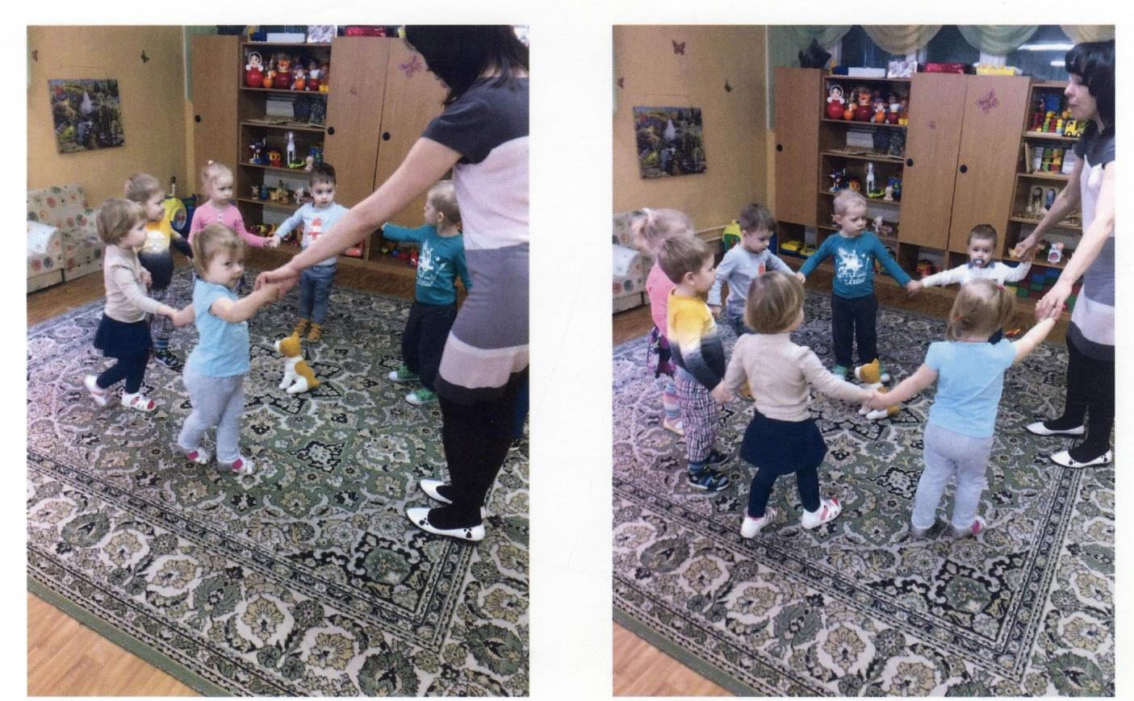

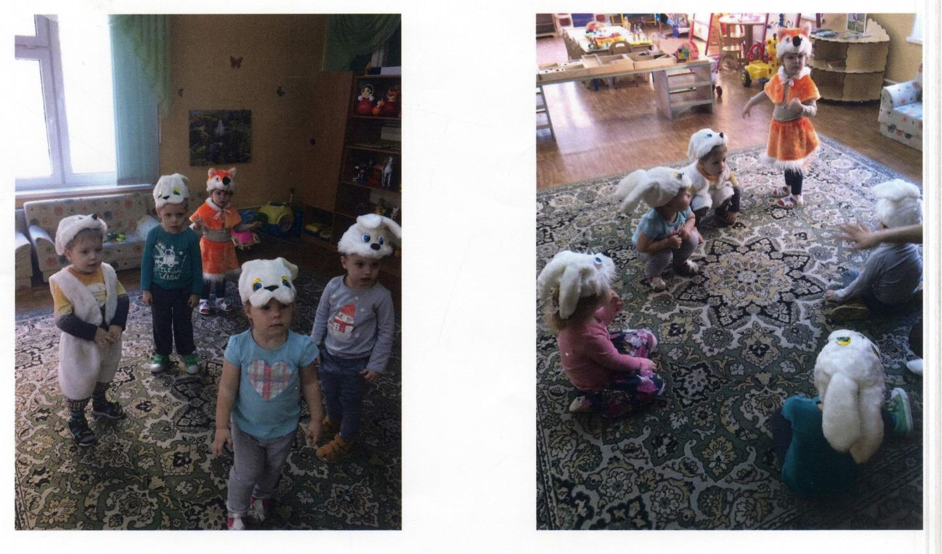

**Инсценировка русской народной сказки «Репка»**

**Цель:** развивать творческие способности детей через участие в театрализованной деятельности, создать положительный эмоциональный настрой и воспитывать чувство уверенности в себе.

**Задачи**

**Обучающие:** формировать умение согласовывать свои действия при проведении игры-инсценировки, продолжать знакомить детей с русским народным творчеством - сказкой. Расширять и обогащать словарный запас детей словами-действиями (пошел, тянуть, прибежала, позвала), продолжать развивать звукопроизношение гласных звуков через звукоподражании («мяу- мяу», «гав-гав», «пи-пи-пи»).

**Развивающие:** развивать артикуляцию, двигательную активность под стихотворное сопровождение.

**Предварительная работа:** чтение и рассказывание сказки «Репка», показ сказки при помощи различных видов театра, знакомство со всеми персонажами сказки, рассматривание иллюстраций к сказке.

**Действующие лица:** ведущий, репка, дед, бабка, внучка, жучка, мурка, мышка.

